Прилог број 3
Начин израде знакова пјешачке туристичке сигнализације стреластог и правоугаоног облика из члана 4. став 1. тачка в) Правилникa о садржају и начину истицања туристичке сигнализацијe, као и знака „бициклистичка путоказна табла“

Знак пјешачке сигнализације правоугаоног облика са једним редом натписа на једној страни знака из члана 29. став 2.

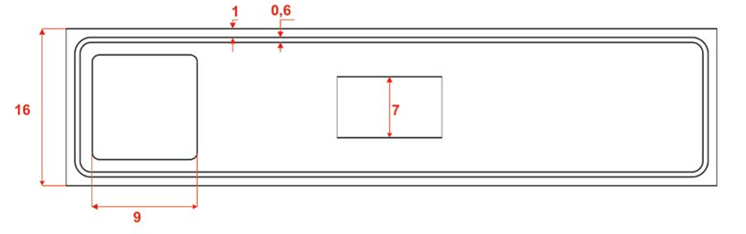

Знак пјешачке сигнализације правоугаоног облика са два реда натписа на једној страни знака из члана 29. став 3.

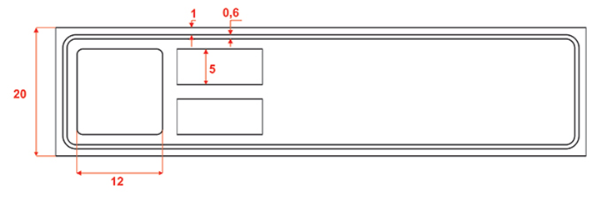

Знак пјешачке сигнализације стреластог облика са једним редом натписа на једној страни знака из члана 29. став 2.

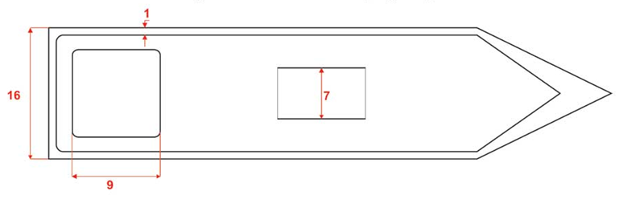

Знак пјешачке сигнализације стреластог облика са два реда натписа на једној страни знака из члана 29. став 3.

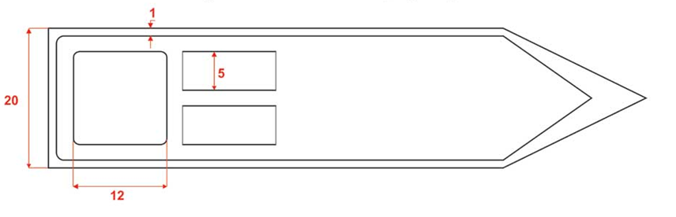

Бициклистичка путоказна табла
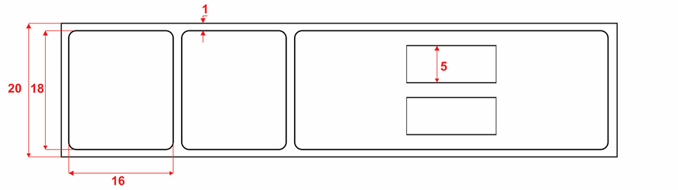

Напомена:
Димензије су изражене у центиметрима.
Димензије приказане овим прилогом за знакове пјешачке сигнализације правоугаоног и стреластог облика са једним редом натписа и са два реда натписа на једној страни знака су фиксне и односе се на видљиву површину знака (површину знака која није обухваћена оквиром знака или другим елементима који могу заклонити/покрити одређени дио знака).

Димензије приказане овим прилогом за знак „Бициклистичка путоказна табла“ односе се самo у случају када висина великог почетног слова (Н) износи 5 cm. Уколико се мијења величина почетног слова (Н), сразмјерно томе мијењају се и остале димензије.

